İtirilmiş hərbi bilet və ya təhkimetmə vəsiqələrinin əvəzinə yenisinin verilməsi üçün müraciətin və sənədlərin qəbulu
Bu xidmət vasitəilə itirilmiş hərbi bilet və ya təhkimetmə vəsiqələrinin əvəzinə yenisinin verilməsi üçün müraciət və sənədlərin qəbulu mümkündü. Elektron xidmətdən istifadə etmək üçün https://www.e-gov.az – “Elektron hökumət” portalına daxil olaraq Şəfərbərlik və Hərbi xidmətə çağırış üzrə dövlət xidməti tərəfindən təqdim olunan elektron xidmətlər siyahısından “İtirilmiş hərbi bilet və ya təhkimetmə vəsiqələrinin əvəzinə yenisinin verilməsi üçün müraciətin və sənədlərin qəbulu” elektron xidmətini seçmək lazımdı. (Şək:1)
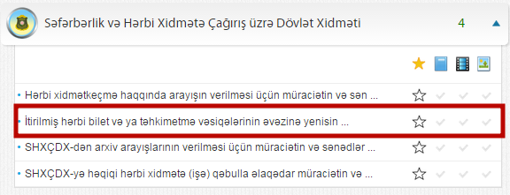
Şəkil:1
Xidmətə daxil olduqdan sonra açılan pəncərədə yeniden qeydiyyatdan keçmək tələb olunur. Qeydiyyatdan keçmək üçün “Qeydiyyat” düyməsini seçmək lazımdır.(Şək:2)
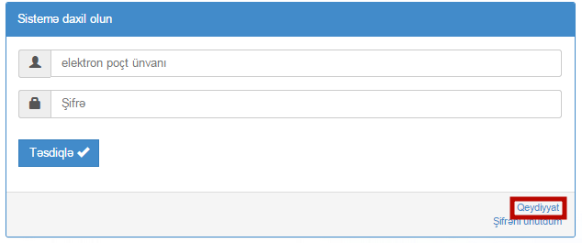
Şəkil:2
Növbəti mərhələdə istifadəçi şəxsiyyət vəsiqəsinin nömrəsini, elektron poçt ünvanını, FİN-ni, təhlükəsizlik kodunu daxil etməlidir.(Şək:3)
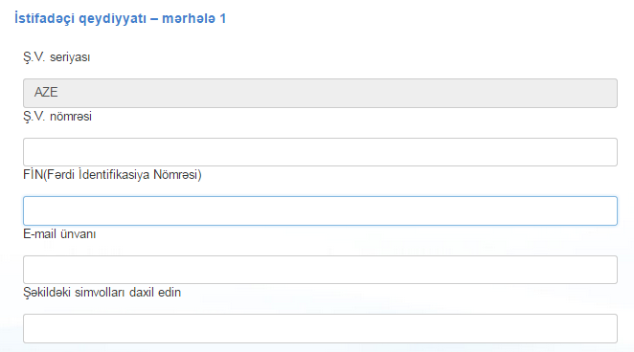
Şəkil:3
Sonda istifadəçi “Növbəti mərhələyə keç” düyməsindən istifadə etməklə növbəti mərhələyə kecə bilər.
Növbəti mərhələdə istifadəçi qeydiyyatda olduğu yer, telefon nömrəsi, şifrə, qydiyyatda olduğu yerdən kənarda yaşayırsa, yaşadığı rayon, küçə, mənzil barədə məlumatları daxil etməlidir.(Şək:4)
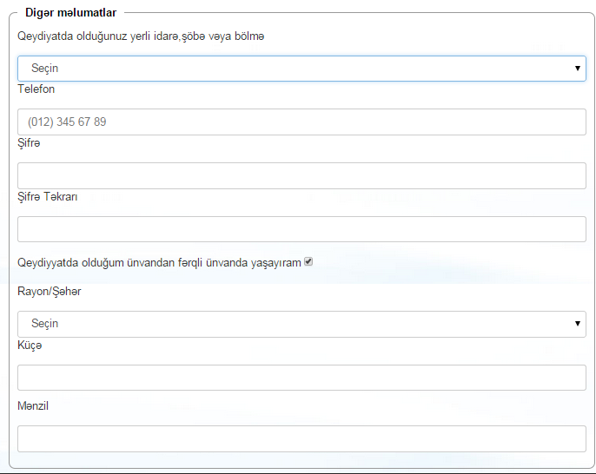
Şəkil:4
Növbəti mərhələdə istifadəçi iki xidmətdən birinə “Müraciət et” düyməsindən istifadə etməklə daxil ola bilər.(Şək:5)
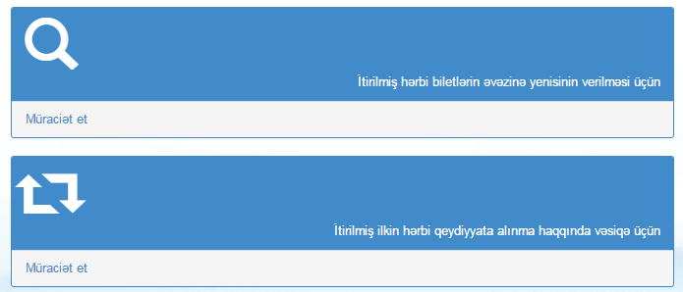
Şəkil:5
Növbəti mərhələdə sistem aftomatik olaraq hazır ərizəni istifadəçiyə təqdim edir. İstifadəçi hərbi biletin hansı şəraitdə itirilməsi ilə bağlı məlumatı daxil etdikdən sonra növəti mərhələyə keçmək üçün “Ərizəni göndər” düyməsindən istifadə etməlidir. (Şək:6;Şək:7)

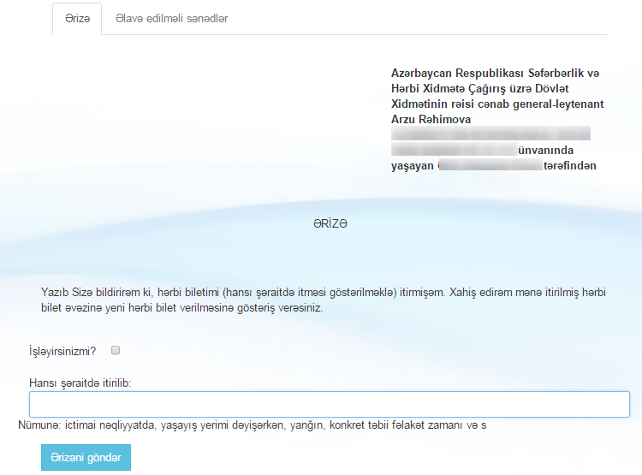
Şəkil:6
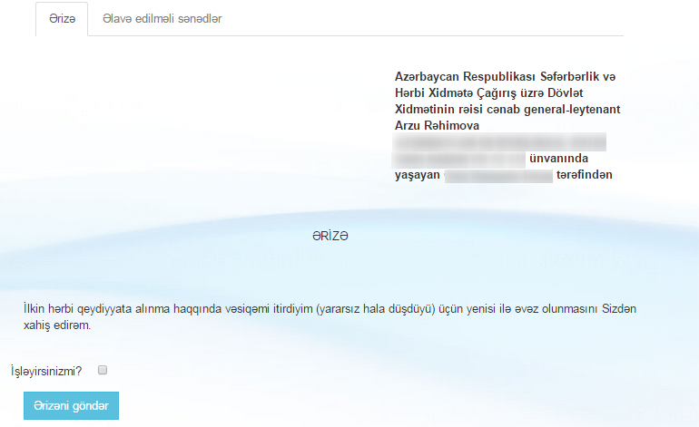
Şəkil:7
Növbəti mərhələdə istifadəçi “Əlavə edilməli sənədlər” bölməsindəki tələb olunan tapıntılar bürosundan və məşğulluq mərkəzindən arayışın sürətini elektron qaydada yükləməlidir.(Şək:8)
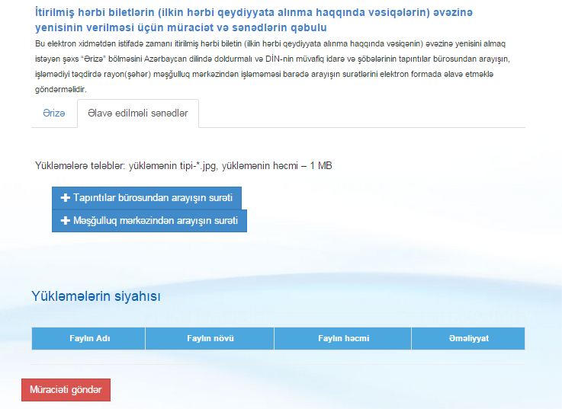
Şəkil:6

Sonda istifadəçi “Müraciəti göndər” düyməsindən istifadə etməklə yaradılmış elektron müraciəti Səfərbərlik və Hərbi Xidmətə Çağırış üzrə Dövlət Xidmətinin müvafiq qeydiyyat orqanına göndərmiş olur.

